**202 大專盃羽球賽**

一、作答須知：

請至 C:\ANS.CSF\WP02資料夾開啟WPD02.docx檔設計。  
完成結果儲存於同一資料夾之下，檔案名稱為WPA02.docx。

二、設計項目：

1.依「組別」將表格調整為3欄並建立編號清單：

* 各欄依「校名」筆劃遞增排序。
* 第一欄為第1組學校、第二欄為第2組學校、第三欄為第3組學校。
* 新增標題列，依序輸入標題名稱為「第一組」、「第二組」、「第三組」，  
  字型格式：「黑色，文字１」。
* 將各欄校名之前的各組編號改為自動編號，設定如下：
* 格式為「01.,02.,03.,… 」  
  （如：在第一欄的校名中，將「第一組：」改為自動編號「01.、02.、03.、... 」）。
* 字型格式：Arial、「自動」色，編號與校名間有一間距。  
  （注意：在「字型」對話方塊中「字型」輸入字體）

2.編輯表格及標題列：

A.套用「格線表格4-輔色4」表格樣式，取消「首欄」樣式，表格「置中」對齊。

B.表格上、下的外框線格式與「大專盃羽球賽」的下框線相同。  
（提示：由表格工具的「框線」設定）

C.各欄寬5公分。

D.標題列中的文字，設定「置中對齊」。（提示：由表格工具的「版面配置/對齊方式」設定）

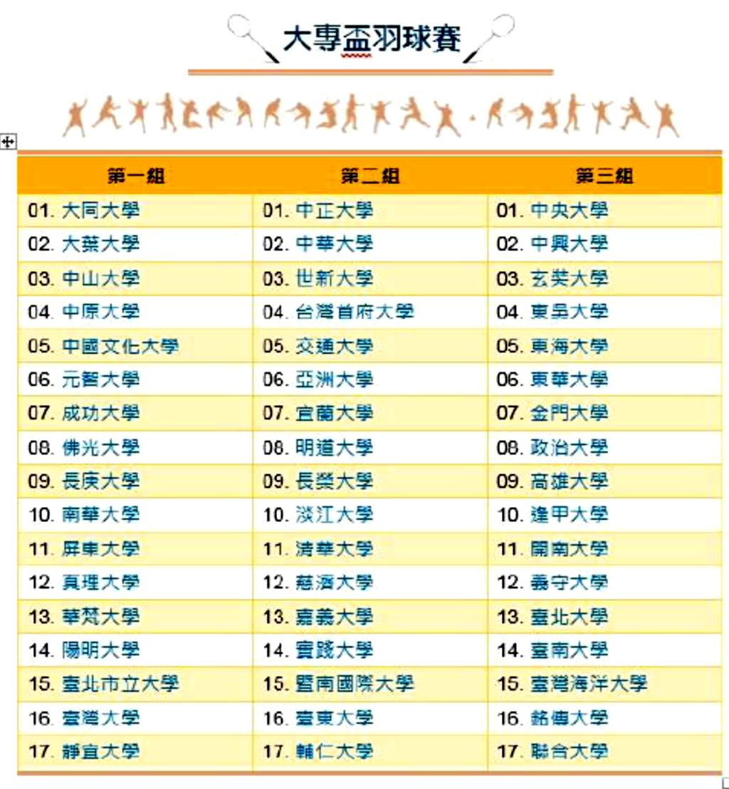三、參考結果如下所示：

**204 成績單**

一、作答須知：

請至 C:\ANS.CSF\WP02資料夾開啟WPD02.docx檔設計。  
完成結果儲存於同一資料夾之下，檔案名稱為WPA02.docx。

二、設計項目：

1.建立成績表格：

* 利用「定位點」轉成10欄41列表格，欄寬依字數自動調整。
* 刪除表格的第3及第4欄。
* 將「班級」欄移至「姓名」欄之前。
* 新增第9欄，欄寬2公分，欄標題為「總分」。

2.紙張改為「直向」。

3.表格套用「格線表格5 深色-輔色3」表格樣式，列高固定1公分、表格「置中」對齊。

4.跨頁的標題列必須自動重複。

5.使用公式的SUM、LEFT計算出總分。

6.排序：依「班級」遞增排序，班級相同再依「總分」遞減排序。

7.所有儲存格內容「對齊中央」。（提示：由表格工具的「版面配置/對齊方式」設定）

8.將表格內的102班資料移至第2頁。 （注意：101及102班在同一個表格）

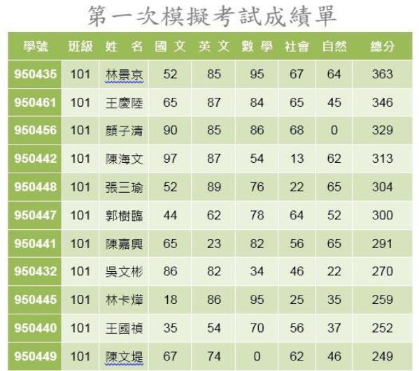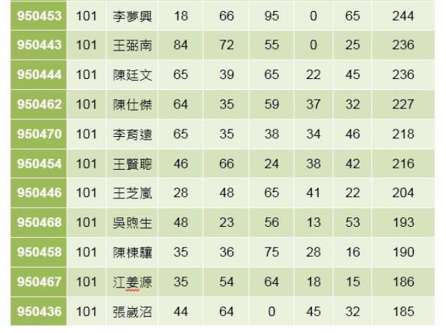

三、部分參考結果如下所示：

**206 MLB 戰績**

一、作答須知：

請至 C:\ANS.CSF\WP02資料夾開啟WPD02.docx檔設計。  
完成結果儲存於同一資料夾之下，檔案名稱為WPA02.docx。

二、設計項目：

1.編輯以下內容：

* 將【美國聯盟】標題下方段落含有定位點的文字轉成表格。
* 將【國家聯盟】標題下方段落含有定位點的文字轉成表格。
* 2個表格設定欄1寬3.8公分、欄2~4寬1.5公分。
* 第1個表格套用「清單表格7彩色-輔色1」表格樣式。
* 第2個表格套用「清單表格7彩色-輔色2」表格樣式。
* 在藍色文字列上方分割表格。

2.編輯6個表格的儲存格：

A.儲存格內容「置中對齊」。（提示：由表格工具的「版面配置/對齊方式」設定）  
（提示：由表格工具的「表格/內容/儲存格的選項」設定）

B.字型格式：12點、取消斜體。

3.全文分二欄，【美國聯盟】與【國家聯盟】標題置於首行。

三、參考結果如下所示：

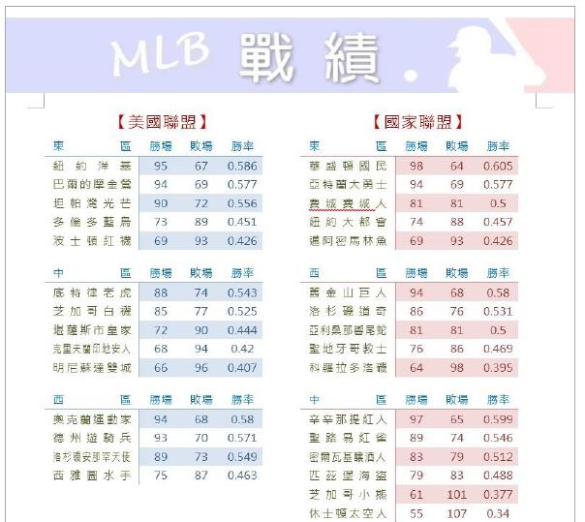

**302 登革熱衛三折頁**

一、作答須知：

1.請至 C:\ANS.CSF\WP03資料夾開啟WPD03.docx檔設計。  
完成結果儲存於同一資料夾之下，檔案名稱為WPA03.docx。

2.本題之圖片替代文字若未設定或錯字，該小題不予計分。（注意：切勿多輸入空白字元或段落）

二、設計項目：

1.插入BGGBO.jpg圖片：

* 大小：與紙張大小相同。
* 文繞圖：文字在前
* 位置：由「版面配置／位置」設定對齊頁面置中。
* 設定替代文字的描述為BGGBO.jpg

2.編輯第2欄的老夫婦圖片：

* 「矩形」圖案改為「橢圖」圖案。
* 套用「柔邊」50點圖案效果。

3.編輯小標題「登革熱疫情」上方的SmartArt圖案：

* 版面配置改成「基本星形圖」，隱藏線條與中央圓形。
* 文繞圖：文字在後。
* 位置：對齊下邊界置中位置。

4.複製WPD03.xlsx的「100至104年登革熱確定病例人數」圖表：

* 在小標題「登革熱疫情」下方的段落（第3欄的第2個段落位置）以圖片格式貼上  
  （提示：貼上選項為「圖片」）
* 比例縮小至60%，裁剪下方使高度為4公分。
* 設定替代文字的描述為MOSQUITO.jpg。

5.依序在第3欄的四個圖形禁止符號圖案內，分別新增「巡」、「倒」、「清」、「刷」文字，  
字型格式為：微軟正黑體、14點、粗體、「白色,背景1」。

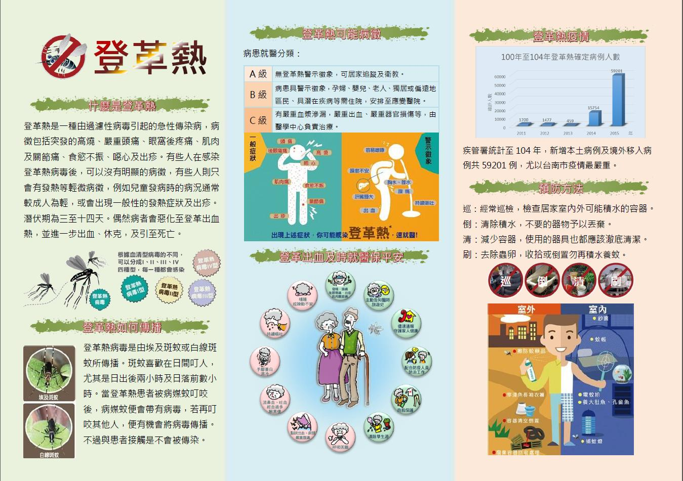

三、參考結果如下所示：